Hardie® Zubehör

James Hardie Europe

Eigenschaften

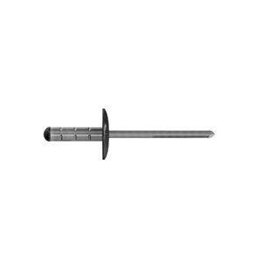

Farbton

anthrazit, beige, blau, braun, bronze, dunkelbraun, dunkelgrau, dunkelgrün, gold, grau, grün, hellgrün, kupfer, nach Hersteller-Farbkarte, rot, schwarz, silber, weiß

Oberfläche

beschichtet

Werkstoff

Acrylat, Aluminium, Edelstahl

Länge (mm)

16,00 - 3.000,00

Durchmesser (mm)

5,00 - 305,00

Farbtonbezeichnung Hersteller

Moosgrün, Skandinavisch Rot, Nebelgrau, Schneeweiß, Monterey Taupe, Stahlgrau, Anthrazitgrau, Schwarz, Kieselgrau, Salbeigrün, Kastanienbraun, Zartgrün, Cremeweiß, Perlgrau, Nussbraun, Cashmere, Schiefergrau, Khakibraun, Metallgrau, Abendblau, Espresso, Stahl, Bronze, Kupfer, Gold, Graphit, Silber, Individuelle Farbe